2017-2018学年度上学期高三年级物理第一次月考 命题人；阮叔富
一，选择题（1-7为单选题，8-10为多选题。每小题4分，共40分）
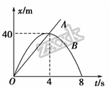
1、如图所示,A、B两质点同时同地沿同一直线运动,下列说法正确的是( )
A. A质点沿正方向做匀加速运动
B. B质点沿正方向先减速后加速
C. 经过4s,A质点的位移小于B质点的位移
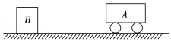
D. 0~4s内,两质点间的距离先增大后减小

2、测速仪上装有超声波发射和接收装置，如图所示，B 为固定测速仪，A 为汽车，两者相距 670m，某时刻 B 发出超声波，同时 A 由静止开始做匀加速直线运动，当 B 接收到反射回来的超声波信号时，A、B 相距710m．已知声速为 340m/s，则汽车的加速度大小为（ ）
A．20m/s² B．10m/s² C．5m/s² D．无法计算

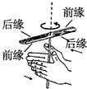
3、“竹蜻蜓”是一种在中国民间流传甚广的传统儿童玩具，是中国古代一个很精妙的小发明，距今已有两千多年的历史．其外形如图所示，呈T字形，横的一片是由木片经切削制成的螺旋桨，当中有一个小孔，其中插一根笔直的竹棍，用两手搓转这根竹棍，竹蜻蜓的桨叶便会旋转获得升力飞上天，随着升力减弱而最终又落回地面．二十世纪三十年代，德国人根据“竹蜻蜓”的形状和原理发明了直升机的螺旋桨．下列关于“竹蜻蜓”的说法正确的是（ ）
A．“竹蜻蜓”从手中飞出直至运动到最高点的过程中，始终在加速上升
B．“竹蜻蜓”从手中飞出直至运动到最高点的过程中，始终在减速上升
C．为使“竹蜻蜓”能以图示方向旋转上升，其桨叶前缘应比后缘略高
D．为使“竹蜻蜓”能以图示方向旋转上升，其桨叶前缘应比后缘略低

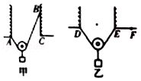
4、有甲、乙两根完全相同的轻绳，甲绳A、B两端按图甲的方式固定，然后将一挂有质量为M的重物的光滑轻质动滑轮挂于轻绳上，当滑轮静止后，设绳子的张力大小为T₁；乙绳两端按图乙的方式连接，然后将同样的定滑轮且挂有质量为M的重物挂于乙轻绳上，当滑轮静止后，设乙绳子的张力大小为T₂．现甲绳的B端缓慢向下移动至C点，乙绳的E端缓慢移动至F点，在两绳的移动过程中，下列说法正确的是（ ）
A．T₁、T₂都变大 B．T₁变大、T₂变小
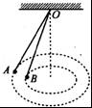
C．T₁、T₂都不变 D．T₁不变、T₂变大

5、用细绳拉着两个质量相同的小球，在同一水平面内做匀速圆周运动，悬点相同，如图所示，A运动的半径比B的大，则（ ）
A．A受到的向心力比B的大 B．B受到的向心力比A的大
C．A的角速度比B的大 D．B的角速度比A的大
6、从离地面高为h处以水平速度υ₀抛出一个物体，要使物体落地速度与水平地面的夹角最大，则h 与υ₀的取值应为下列的( )
A. h=15m，υ₀=5m/s B. h=15m，υ₀=8m/s
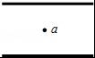
C. h=30m，υ₀=10m/s D. h=40m，υ₀=10m/s

7、如图，两平行的带电金属板水平放置．若在两板中间a点从静止释放一带电微粒，微粒恰好保持静止状态．现将两板绕过a点的轴（垂直于纸面）逆时针旋转45°，再由a点从静止释放一同样的微粒，该微粒将（ ）
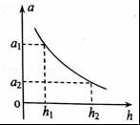
A．保持静止状态 B．向左上方做匀加速运动
C．向正下方做匀加速运动 D．向左下方做匀加速运动

8、一球形行星对其周围物体的万有引力使物体产生的加速度用a表示，物体到球形行星表面的距离用h表示，a随h变化的图象如图所示，图中a₁、h₁、a₂、h₂及万有引力常量G均为己知．根据以上数据可以计算出（ ）
A．该行星的半径 B．该行星的质量
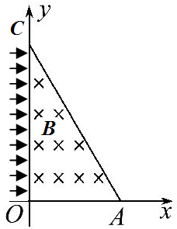
C．该行星的自转周期 D．该行星同步卫星离行星表面的高度

9、如图，xOy坐标轴上有A（L,0）C（0,L）两点．在△OCA区域内有垂直于xOy平面向里的匀强磁场B．一群质量为m、电荷量为q（q>0）的同种粒子（粒子间相互作用不计），同一时刻从OC边以平行于x轴方向射入磁场．粒子射入磁场前间距均匀（极小）、速度相同．从OC边射出的粒子占粒子总数75%．不计重力．下列说法正确的是( )
A．粒子在磁场中按顺时针方向运动 B．粒子在磁场中运动时间最长为
C．粒子速度大小为 D．粒子在磁场中运动时间最短为
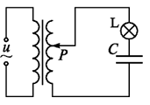
10、如图所示,理想变压器原线圈接有交流电源,当副线圈上的滑片P处于图示位置时,灯泡L能发光。要使灯泡变亮,可以采取的方法有 （ ）
A．增大交流电源的频率 B．增大交流电源的电压
C．向下滑动P D．减小电容器C的电容

二，实验题（每空2分，共16分）
11、为了探究“加速度与力、质量的关系”，现提供如图1所示的实验装置．请回答下列问题：
（1）为了消除小车与水平木板之间摩擦力的影响应采取的做法是 ；
A．将木板不带滑轮的一端适当垫高，使小车在钩码拉动下恰好做匀速运动
B．将木板不带滑轮的一端适当垫高，使小车在钩码拉动下恰好做匀加速运动
C．将木板不带滑轮的一端适当垫高，在不挂钩码的情况下使小车恰好做匀速运动
D．将木板不带滑轮的一端适当垫高，在不挂钩码的情况下使小车恰好做匀加速运动
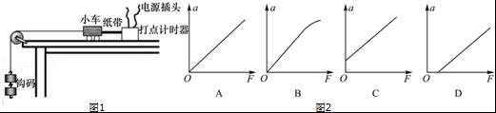
（2）某学生在平衡摩擦力时，使得长木板倾角偏大，图2中能正确反映他所得到的a﹣F关系图线是 ；（图中a是小车的加速度，F是细线作用于小车的拉力）
（3）消除小车与木板之间摩擦力的影响后，要用钩码总重力代替小车所受的拉力，此时钩码质量m与小车总质量M之间应满足的关系为 ；
（4）打点计时器使用的交流电频率f=50Hz．图3是某同学在正确操作下获得的一条纸带，依次选取计数点A、B、C、D、E，每两点之间还有4个计时点没有标出．根据纸带所提供的数据，算得小车的加速度大小为 m/s²．（结果保留两位有效数字）
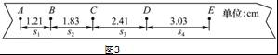

12、实验室中准备了下列器材：
待测干电池（电动势约1.5V，内阻约1.0Ω），电流表G（满偏电流1.5mA，内阻10Ω）电流表A（量程0～0.60A，内阻约0.10Ω），滑动变阻器R₁（0～20Ω，2A）滑动变阻器R₂（0～100Ω，1A），定值电阻R₃=990Ω，开关S和导线若干
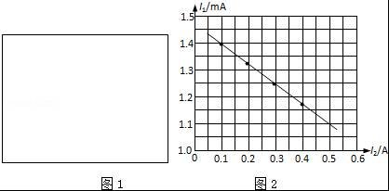
①某同学选用上述器材（滑动变阻器只选用了一个）测定一节干电池的电动势和内阻．为了能较为准确地进行测量和操作方便，实验中选用的滑动变阻器，应是 ．（填代号）
②请在如图1方框中画出他的实验电路图．
③如图2为该同学根据实验数据作出的I₁﹣I₂图线（I₁为电流表G的示数，I₂为电流表A的示数），由该图线可得：被测干电池的电动势E= V，内阻r= Ω

三，计算题（13，14题各10分，15,16各12分，共44分）
13、如图所示，以8m/s匀速行驶的汽车即将通过路口，绿灯还有2s将熄灭，此时汽车距离停车线17m．该车加速时最大加速度大小为2m/s²，减速时最大加速度大小为4m/s² ．此路段允许行驶的最大速度为12.5m/s．某司机正常反应时间为0.4s．问：
（1）这位司机打算加速前进，他能否在绿灯熄灭前通过停车线？
（2）若司机酒后驾驶，反应时间变为原来的3倍，分析他是否会闯红灯？
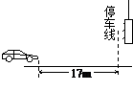

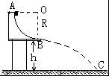
14、如图所示，在竖直平面内有 圆弧形轨道AB，其半径为1m，B点的切线恰好为水平方向．一个质量为2kg的小物体，从轨道顶端A由静止开始沿轨道滑下，到达轨道末端B点时的速度为4m/s，然后做平抛运动，落到地面上的C点，若轨道B端距地面高为h=5m，不计空气阻力，取g=10m/s²，求：
（1）小物体运动到B点时对轨道的压力为多大？
（2）物体落地时的速度大小．
（3）BC两点间的水平距离．

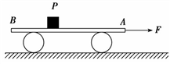
15、如图所示,静止在光滑水平地面上的平板车,质量M=4kg,其上表面离水平地面的高度h=1.25m.在离平板车左端B点L=2.25m的P点放置一个质量m=1kg的小物块,它与平板车间的动摩擦因数μ=0.2,某时刻对平板车施加一水平向右的恒力F=18N,一段时间后小物块脱离平板车落到地面上(取g=10m/s²)求:
(1)小物块从离开平板车至落到地面上所需时间;
(2)小物块落到地面时平板车的速度？

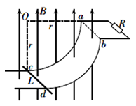
16、如图所示，两根等高光滑的四分之一圆弧轨道，半径为r，间距为L，轨道电阻不计，在轨道顶端连有一阻值为R的电阻，整个装置处在一竖直向上的匀强磁场中，磁感应强度为B，现有一根长度稍大于L，电阻为，质量为m的金属棒从轨道最低位置cd开始，在拉力作用下以速度向右沿轨道做匀速圆周运动至ab处，求：
（1）初始时刻cd两端的电压；
（2）在该过程中R上产生的热量；
（3）拉力做的功

物理参考答案
题号 | 1 | 2 | 3 | 4 | 5 | 6 | 7 | 8 | 9 | 10
答案 | D | C | C | D | A | A | D | AB | BC | AB
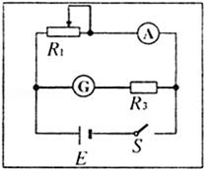
11、【答案】（1）C；（2）C；（3）m＜＜M；（4）0.60．
12、【答案】①R₁； ②如下图；③1.46，0.76．
11、【答案】（1）司机在绿灯熄灭前的位移
汽车在反应时间内的位移 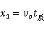
加速行驶的位移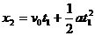
所以汽车能在绿灯熄灭前通过停车线。------4分
(2)司机酒后驾驶，汽车在反应时间内的位移？
加速行驶的位移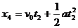
所发汽车不能在绿灯熄灭前通过停车线。 若司机想在停车线前停车
汽车减速运动的位移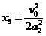
所以汽车不会在停车线前停下 -------6分
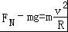
14、解：（1）物体在B点受到的支持力和重力的合力提供向心力，则有：
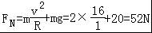
解得： ----------3分
根据牛顿第三定律，物体在B点受到的支持力和物体在B点对轨道的压力大小相等，方向相反，所以物体在B点对轨道的压力大小也是52N；------1分
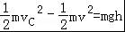
（2）从B到C的过程中，根据动能定理得：
解得：v_{C}=2$\sqrt{\text{29}}$m/s-------3分
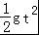
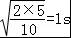
（3）小球离开B之后做平抛运动，根据h=得：t=，B、C两点间的水平距离等于小球平抛的水平距离，则x=vt=4×1m=4m．--------3分
15、（1）小物块从离开平板车至落到地面为平抛运动$t=\sqrt{\frac{2h}{g}}=0\text{.}5s$ -----2分
（2）小物体在平板车上向右做加速直线运动的加速度为$a_{1}=\frac{\text{umg}}{m}=2m{}^{s2}$---1分
小物体向右运动位移为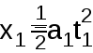 ----1分
小物体离开平板车的速度为v₁=a₁t₁₋₋₋₋₋₋₋₋₁分
平板车的加速度为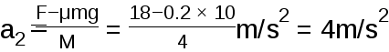 ----1分
平板车向右的位移为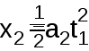
x₂-x₁=L------1分
联立解得t₁=1.5s-------2分
此时平板车的速度：v₂=a₂t₁=6m/s-----1分
物块离开小车后小车的加速度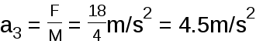----1分
物块落地时小车的速度：v=v₁+a₃t=6+4.5×0.5m/s=8.25m/s-------1分
16、第一问3分，第二问4分，第三问5分
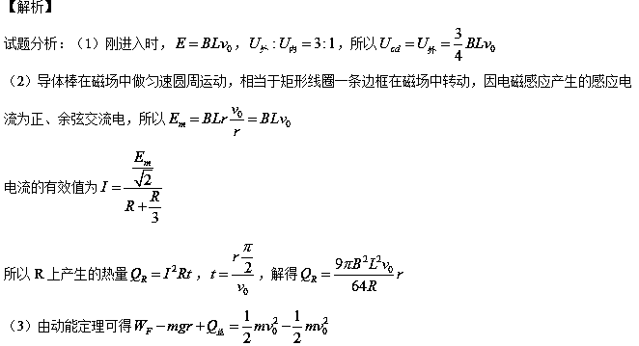
其中，解得

欢迎访问“高中试卷网”——http://sj.fjjy.org

